p

HOẰNG LỢI COMPUTER XIN GỬI ĐẾN QUÍ KHÁCH BẢNG BÁO GIÁ MÁY BỘ
MÁY BỘ VĂN PHÒNG “ MS : 01 “
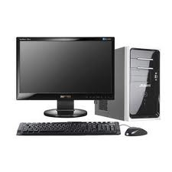 | Thông số kỹ thuật:  1. MAINBOARD GIGABIYE H81M-. Intel 4th i7+i5+i3(22nm) Turbo Boost 2.0, 2Xddr4 2400/ max 32GB non ECC, Graphics D-Sub/DVI/HDMI, 6xSATA 6Gb/s Gigabit LAN, Audio HD-8CH(6 jacks), 4xUSB3.0  2. CORE I5 4690T 3.5GH  3. RAM 4G/1600  4. HDD 500G SATA II  5. SSD 120GB  7. KEYBOAD + MOUSE USB  8. CASE + NGUỒN 450W |  | Giá.7.400.000 VND
INTEL- MS: 02

 | Thông số kỹ thuật:  1. MAINBOARD GIGABIYE H110M-. Intel 4th i7+i5+i3(22nm) Turbo Boost 2.0, 2Xddr4 2400/ max 32GB non ECC, Graphics D-Sub/DVI/HDMI, 6xSATA 6Gb/s Gigabit LAN, Audio HD-8CH(6 jacks), 4xUSB3.0  2. CORE I5 8400 (9M Cache, up to 4.00 GHz  3. RAM 8G/2400  4. HDD 500G SATA II  5. SSD 120GB  7. KEYBOAD + MOUSE USB  8. CASE + NGUỒN 450W  9. MÀN HÌNH LCD 24 INCH LG |  | Giá : 14 .500.000 VND

